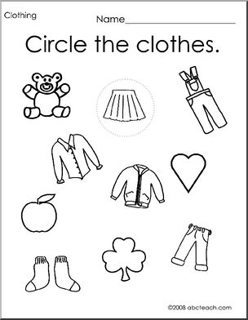
Zakreśl ubrania i pokoloruj je.

